**UNIVERSIDAD DEL SURESTE**

NOMBRE:

ROBERTO CARLOS JIMENEZ LOPEZ

CATEDRATICO:

LIC. JULIO IVAN JIMENEZ FONSECA

MATERIA:

DERECHO PENAL

LICENCIATURA:

LICENCIATURA EN DERECHO

CUATRIMESTRE:

2° CUATRIMESTRE

TRABAJO:

SUPER NOTA

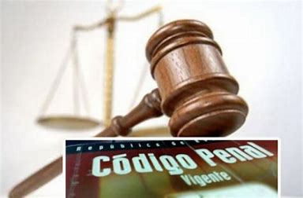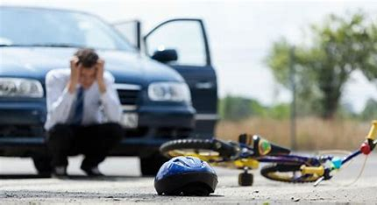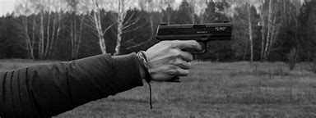

CLASIFICACION DE LOS TIPOS PENALES

CUERPO DEL DELITO

REFERIDO A LA PERSONA O COSA OBJETO DEL MISMO, CONTRA LA CUAL VA DIRIGIDO EL HECHO PUNIBLE O QUE HA SUFRIDO DIRECTAMENTE SUS EFECTOS.

PERSONAS

INSTRUMENTOS

DELITOS DOLOSOS Y DELITOS IMPRUDENTES

DELITOS DE ACCIÓN Y DELITOS DE OMISIÓN

TIPO O TIPICIDAD

LA TIPICIDAD ES EL ELEMENTO ESENCIAL PARA LA CONFIGURACIÓN DEL DELITO

TIPO PENAL

DELITO